台湾的Web3文化为什么那么可爱

注意到TW的web3文化有点可爱（字面意义上的可爱），是我看到了Vitalik参加ETHTaipei时戴的帽子，上面写着“以太真美庙”。

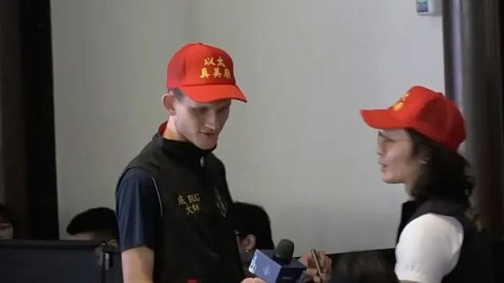

在TW，这种帽子叫”宫庙帽“。进香活动期间，庙方有时会发放印有庙名的背心、衣服和帽子方便辨认哪间庙的信众[1]。宗教风格的帽子戴在加密世界的领袖头上，这实在太朋克了！我很难想象类似的画面出现在大陆：Vitalik来大陆讨论加密议题，主办方的员工建议他穿汉服或者戴个老年团帽子，主办方老板肯定觉得这个员工脑袋进水了。

加密代表未来和科技，地宫庙代表历史和宗教，但当它们一起欢乐地出现在TW web3文化中、并传播出来，我看到了深一层的可爱——思潮交融萌生的可爱。从“可爱”的视角出发，见木也见林，我逐渐意识到TW在拥抱web3文化时，心态更轻松，方式更小清新，更注重和大众沟通。

这篇文章的结论，某种意义上是说，拥抱多元化的绝招恰恰是本土化。

## “TW让你重新发现你内心的高中生”

宫庙帽只是一个小片段，Vitalik还在台北唱闽南语的《爱拼才会赢》，获得了TW外国人就业居留金卡[2]，收到一包叫做“乖乖”的膨化零食，说是可以放在电脑设备上让它“乖乖运转”。

Vitalik在自己的博客[3]里写过对TW的看法：

最让我印象深刻的是那里（TW）人们的自我组织能力和学习意愿。每当我写一篇文档或博客文章时，我常常会发现，一天之内就会有一个学习小组独立形成，并在Google Docs上兴奋地注释文章的每一段。Paul Graham写过，每个城市都会传递一个信息：在纽约，“你应该赚更多的钱”；在波士顿，“你真的应该去读那些书”；在硅谷，“你应该变得更强大”。当我访问台北时，传递给我的信息是“你应该重新发现你内心的高中生”。

高中生——甚至小学生——的气息从TW web3的视觉风格上铺面而来，我在大陆web3文化里很少看到这些，所以它们很显眼。

这是四年前，TW面向儿童的《国语日报》对于比特币的介绍[4]。

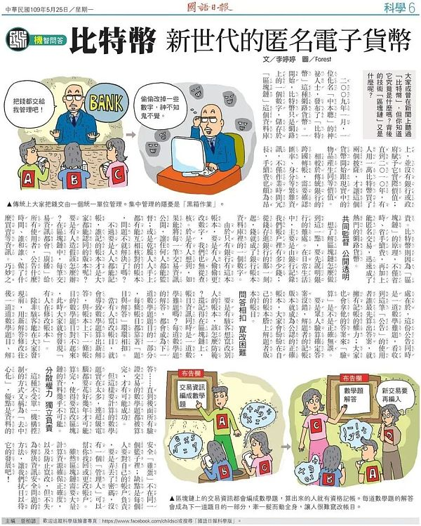

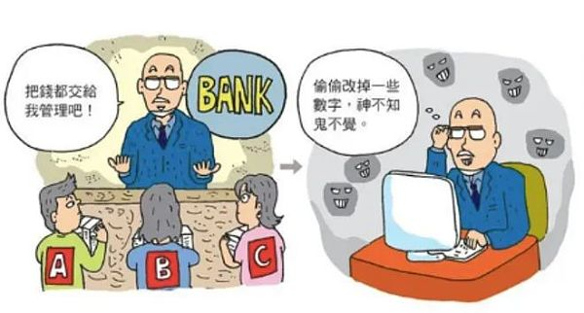

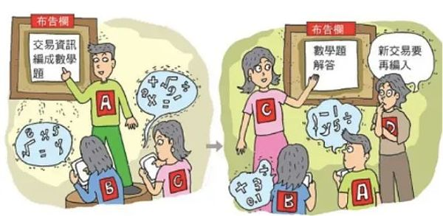

用一个版面、两幅漫画和小孩可以理解的比喻，解释了《比特币白皮书》的要点。银行家说“偷偷改掉一些数字，神不知鬼不觉”的时候，背后全是邪恶的小脸，带有情绪的价值观被潜移默化地转移到儿童的头脑中。十岁的人虽然还不能马上做点什么，但不用等太久，这些被植入了“中心化有风险”观念的小孩就要到Vitalik创办以太坊的年龄了。

除了教育小孩，画报也顺便教育大人。这个电子海报下面的第一条评论是：

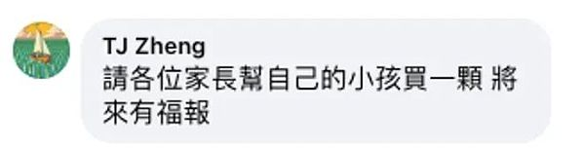

如果有家长在看到这个画报的当天给小孩买了一枚比特币，他会花掉不到9千美元，但他的小孩今天就会拥有接近7万美元的资产了。

可爱的漫画不仅限于面对小孩，TW gov的“数字事业发展部/数位发展部”在官方账号[5]上，发布了这样一张海报，一览加密思潮给民主社会带来的多样化变革。海报上有9个如假包换的二次元形象，它们代表了参与数字社会的不同角色，比如公民科技家、连接摆渡人、网络游牧民等等。让一个不懂中文的人看这幅图，他更可能以为这是某个动漫游戏的闯关策略。

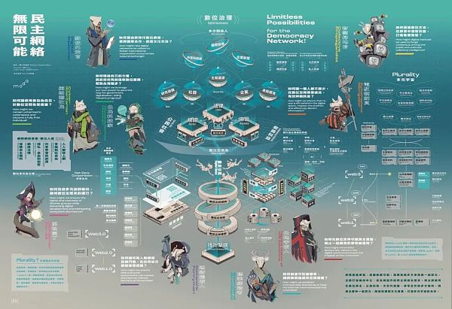

我慢慢发现，宫庙帽、漫画、二次元，这些可爱的视觉元素，其实根本上是一种和大众沟通的努力。最具启蒙力的思想已经在《比特币白皮书》《以太坊白皮书》中被阐述了，但它们和大众距离很远。而正是那些与普通人生活靠近的元素、与真实世界有连接的行为，成为了加密思想散播的入口。

## 去中心化思潮的本地化

社会变革的火种可能是新的技术革新，但是变革的巨大力量一定是人民的思想。加密技术掀起了人们对去中心化社会的实践热潮，但实践却不必拘泥于加密技术本身。超越技术的思想，就像是脱离了母体的蒲公英，它的意义是去更远的地方。

TW公民科技社群g0v孵化过两个项目，一个叫「真的假的」机器人，另一个叫「gov总预算视觉化」。他们都不是直接用加密技术实现的，但前者“通过去中心化协作创造了公共物品”，后者“给了普通个体对抗复杂时代的工具”。加密思潮在更广域的土壤里种出了果实。

### 「真的假的」机器人 Cofacts

Cofacts 是聊天软件LINE上的机器人，任何人在LINE上收到朋友或者群组发的信息，不知道真假时，便可以转发给这个机器人核查。机器人背后没有中心化的审核员，全靠网友的自主核查、编辑。网友除了可以提供核查信息，也可以评价其他人的核查信息，点赞或者不喜欢；理想中，更加真实的核查信息会自己涌现出来。

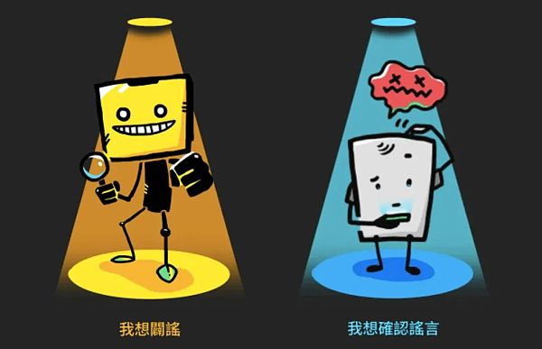

惊喜的是，Cofacts在使用说明中，特地标出可以帮助长辈查询信息。他们试图照顾社会中每一类容易被假信息欺骗的人群。在最近核查的目录里，我看到了下面这条新基金成立的消息，它被标记为“错误”及“含有个人意见”，具体地说这是诈骗。想象一下接触到这条信息的中老年投资群体，现在只需要把消息转给LINE机器人，就可以得到更多的信息，这真的太好了！

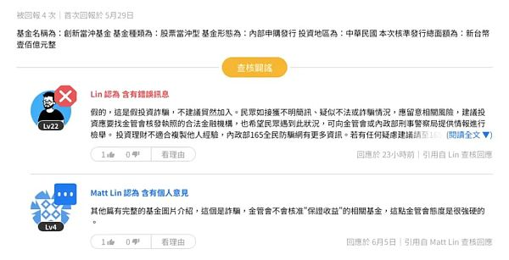

Cofacts的名字指的是“众人拾柴拾出事实”的意思，这和马斯克收购推特之后尝试的Community Notes异曲同工。把真相的裁决从中心化的审核机构手中拿走，让社区帮助溯源和提供信息，让每个人的头脑自己判断。两种机制都有赖于其他社区成员对核查信息的评分，但是推特在算法上走得更远：马斯克希望避免简单地计算用户评分的总和或平均值，而更看重那些从不同意识形态的人群中、都获得高评分的核查；也就是说，如果通常对核查的评分存在分歧的人最终在某个核查上达成一致，那么该核查的评分就会特别高。

我不知道Vitalik对Cofacts怎么看，但是他写过对community notes的看法：

即使不到百分之一的误导性推文获得了背景信息或纠正的注释，community notes作为一种教育工具，仍然提供了极其宝贵的公共服务。目标不是纠正所有错误；而是提醒人们存在多种观点，某些单独看起来令人信服和有吸引力的帖子实际上是非常不正确的，而且你，没错，就是你，通常可以通过基本的互联网搜索来验证它的不正确性。

Cofacts和community notes一样，不仅是为了辨别具体消息的真假，而是在摸索一套适用于去中心化社会中的、”去中心化真相获得“机制。推特在这个方向上更加工程化，TW的实践则贴着本地的使用场景。

### 「gov总预算视觉化」

这个项目看起来不仅简单，而且好看。他们把gov预算视觉化成不同风格的图标，让公民能一目了然每个部门要花多少钱、花在哪里、和其他部门相比怎么样。图表之外，还有更加直观的选项帮助理解：公民可以点击“每日支出”，了解“纳税人每日支付了什么？“ ，也可以选择“单位换算”，了解各部分花销可以买多少杯奶茶、多少碗卤肉饭、或者多少个iPhone。

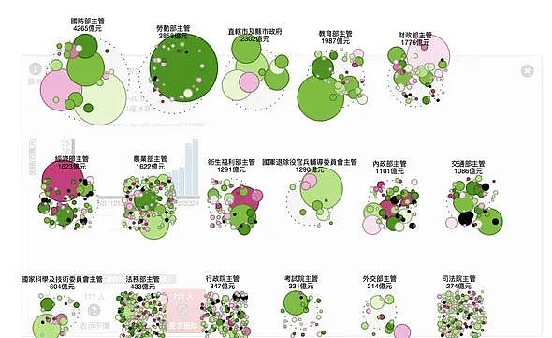

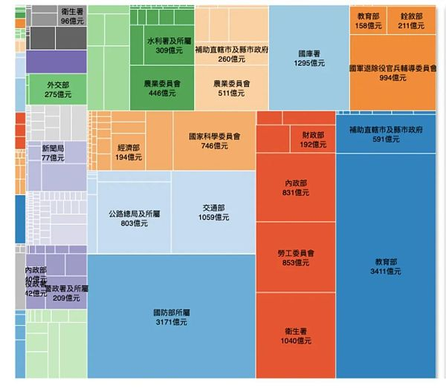

这么做的理念是，“通过信息透明化，公众更容易监督gov，也更容易基于事实来讨论。信息透明也不限于政治领域，民生教育领域的信息透明，也能帮助我们缩短收集资料的时间，更迅速找到需要的解决方案[6]。”

把公民社会理解成社区，gov理解成社区运营团队，两者之间的联系猛然紧密起来。去中心自治社区（DAO）越来越多，越来越多的个体也会跨社区中参与建设，这么多社区怎么花钱、预算审批的依据、花钱效果的评估，对于参与者来说，很难直观地掌握。所以，「gov总预算视觉化」的作用不只限于传统gov，在复杂的去中心化社会，社区成员们需要更有效的工具理解他们所处的社区。

加密社区强调信息公开，任何成员都可以看到社区中的近乎全部的信息；但就像民族gov可以公开预算数据一样，海量的信息会妨碍公民理解数据的意义，因此，“公开透明”是不够的——也许在信息不对等的时代是最重要的——但在海量信息时代，去中心化社区要摸索的是“让信息能被有意义地理解“的机制。

「gov总预算视觉化」的意义和cofacts一样，不只是解决眼前的问题，而是因为这样解决方法的存在，使用它的人会意识到其他领域里、相关解决办法的缺失。如果一个平台上，难以确定一个信息的真伪，又没有community notes帮助我，我会问是谁在掌握核查的权力？如果一个社区里，很难一目了然它每天把钱花在了哪里，也没有视觉化信息给我支持，我会想问是谁在评判钱花得值不值？

我向来是不惮以最坏的恶意，来推测中心化的，然而我还不料，也不信竟会‘凶残’到这地步。

——鲁·larri·迅

## 打入gov，超越gov

加密思潮在TW，变成了和在美国不同的样子，这说明TW加了点自己的佐料进去。

我的TW设计师朋友Peng说，“TW是东亚里最开放的社会，我们比日本、韩国能更快地接受新事物、世界的潮流和文化。” 话虽如此，他自己看到新任数字发展部部长的长发外形时，也还是愣了一下。

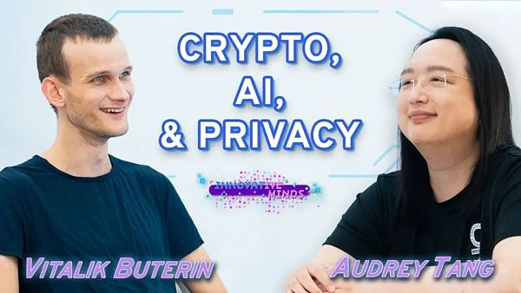

比长发更精彩的是，Audrey Tang自称为保守的无gov主义者，他最终希望废除所有gov、以建立独立自由的公共空间[7]。严格地说，他是中心化gov体系的特洛伊木马——而且他还光明正大地告诉特洛伊人这件事！

大多数社会里的去中心化力量都和中心化的gov力量对着干，但TW gov数字发展部在2023年1月，以机构名义加入了W3C，参与制定数字世界的标准，其中一项工作就是建立去中心化的数字身份（DID）。

没错，一个中心化的力量花着纳税人的钱，研究如果帮纳税人建立“不依靠gov的身份服务”：借由各界（企业、机关、团体及自然人）所发行的各种证件，来构建公民日常的事实身份（de facto identity）[8]，完成所需的基本数字身份服务，达到“个人身份自主，数据授权自决”的目的。

某种意义上，数字发展部追求的是“以个人为基础，让国籍、企业成为事实身份的一部分。无论国家、企业怎么变化，都无法剥夺一个人存在的事实。”这种思路和地缘政治分不开，世界上没有那么多地区像TW一样面临“身份证一夜间换了的话对我有什么影响”的问题，正是这样的问题促使他们更加迫切地关注个体，摸索超越民族国家概念的身份概念。

从gov到市场，你会发现，TW web3文化里少了些对于宏大叙事的追求、多了对于普通人的关注。对小孩、对老人、对普通纳税人、对“后民族国家时代”的个人有什么影响，是他们更愿意看到的、实实在在的变革。

来自加密世界的技术与理念，要最终落在对本地居民的好处上，我称这叫做可爱的思想。